EXMO. SR. PRESIDENTE DA CÂMARA MUNICIPAL DE SUMARÉ/SP.

Nos termos regimentais desta Câmara Municipal,

INDICA

AO

PREFEITO MUNICIPAL e a ele o departamento competente:

Para que sejam tomadas as devidas providências em relação à limpeza, reparos e instalação de grades nas bocas-de-lobo situadas na Rua Pastor Paulo Leivas Macalão, em frente ao nº308 e nº307 – Pq. Florely.
O presente pedido se justifica pois existe acúmulo de sujeira nas bocas de lobo supracitadas, prejudicando a vazão de água; assim como falta de reparos nas mesmas, colocando os pedestres e motoristas em risco.

Sala das sessões, 12 de abril de 2022.

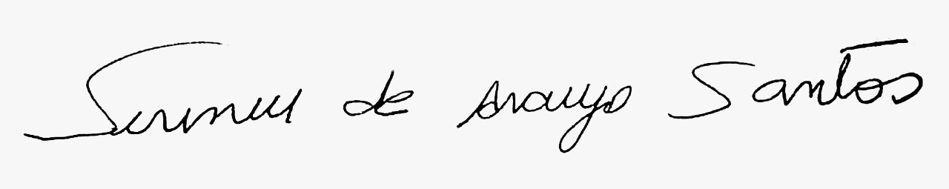
SIRINEU ARAUJO
VEREADOR

